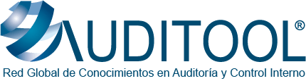

Esta herramienta, que parte de una metodología práctica de trabajo fundamentada en las Normas Internacionales de Auditoría emitidas por el IIA, sirve de referencia a los auditores internos en temas de lineamientos, planificación, ejecución, informes y calidad,esto le permitirá al auditor alcanzar su máxima eficiencia en la implementación de herramientas de auditorías a distancia y auditorías continuas, y aportar y proteger valor en sus clientes u organización.

